

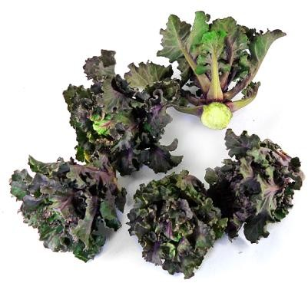
Culture du choux de Bruxelles ou chou flower sprout

Le Chou Flower Sprout ou Kalettes Garden Mix est un nouveau légume original ! Il s'agit d'un croisement entre le chou de Bruxelles et le chou frisé (ou Kale). Il produit sur ses tiges de multiples petits boutons de feuilles vert foncé et violet, très frisées et dentelées. Rustique, ce chou résiste très bien au gel, ce qui en fait un excellent légume d'hiver.
Famille
Brassicacées

Autres noms communs

Chou vert, Chou d’aigrette, Chou frangé, Chou lancinié.

Le sol

Il partage les mêmes exigences que les autres choux

Un sol profond, une excellente fumure, une humidité régulière.

Exposition : au soleil.
Amendement : enfouir environ 3/4 kg par m2 par griffage sur une profondeur de 5 cm.
PH du sol : entre 5,6 et 6,5

Semis
Période de semis : Février à Mai
Mode de semis : Semis sans protection
Profondeur du semis : 1 à 2 cm
Temps de levée : entre 10 et 14 jours
Température de germination : autour de 15° (‘minimum 7° - maximum 20°)
Méthode de semis : semis direct en place ou préparer des plants qui seront ensuite installés au jardin à leur place définitive.

Culture

Sous abri, en pépinière ou directement au jardin le reste de l’année. Semez dans un terreau pour semis ou une terre bien fine. Couvrez légèrement avec du terreau tenu humide mais non détrempé. Repiquez (éventuellement en godets) avant de les mettre en place au jardin, lorsqu’il n’y a plus de risque de gelée.

La plantation

Lors du repiquage en pleine terre, les plants sont enfoncés jusqu’aux premières vraies feuilles, en terre amendée, riche en azote et potasse, tracez des sillons d’une profondeur de 1 ou 2 cm, espacement entre les lignes de 50 cm. Lorsque les plants sont bien développés, éclaircir dans la ligne à 50 cm, tuteurer les pieds.

Entretien
L’entretien consiste à effectuer des sarclages, binages et arrosages réguliers, elles pourront être espacées si vous paillez le sol, avec de fines couches successives de tontes préalablement séchées.
Récolte
De Janvier à Mars et de Septembre à Mars en fonction des besoins.
Protection contre maladies et nuisibles

Comme pour les autres choux, vous risquez de rencontrer :

La mouche du chou dont les larves dévorent les racines,

La piéride dont les chenilles ravagent le feuillage,

Les altises qui perforent les feuilles des brassicacées.

Luttez contre ces ravageurs : utilisez des collerettes en carton contre la mouche, la pulvérisation de Bacillus thuringiensis, ramassage manuel des chenilles.
Les meilleures préventions
Sont, un voile anti-insectes et de respecter la rotation des cultures au potager en ne cultivant pas le chou sur la même parcelle avant au moins 5 ans.
Cultures associées
Bénéfiques
Le panais, la courgette et le poireau
Nuisibles
Chicorées et le radis noir.

Utilisations
Il cuit très rapidement (deux minutes dans de l'eau bouillante ou à la vapeur ou deux minutes dans la poêle ou le wok avec un peu d'huile).
Son goût au parfum de noix réconciliera les enfants avec les choux.
Il garde son croquant à la cuisson et n'a pas l'amertume du chou de Bruxelles.
On l'utilise dans de nombreuses préparations
En salade avec une vinaigrette et des croûtons de pain, dans un plat de pâtes, en stoemps, simplement revenus dans du beurre en légume pour accompagner une viande, dans un wok avec d'autres légumes etc ...

 Bonne culture
Fiche :  2019 JDN jardins-du-nord.com
Pour en parler sur le forum : https://www.jardins-du-nord.fr/viewtopic.php?f=42&t=10184

